**安徽合肥公共资源交易中心**

**电子交易系统建设工程网上异议操作手册（投标人）**

**安徽合肥公共资源交易中心**

# 一、登陆

登陆网址：www.hfztb.cn

操作：投标人先登录安徽合肥公共资源交易电子服务系统，然后从项目申报模块跳转至安徽合肥公共资源交易电子交易系统进行政府采购项目申报。

1、插入招标代理CA锁

2、访问网址：www.hfztb.cn

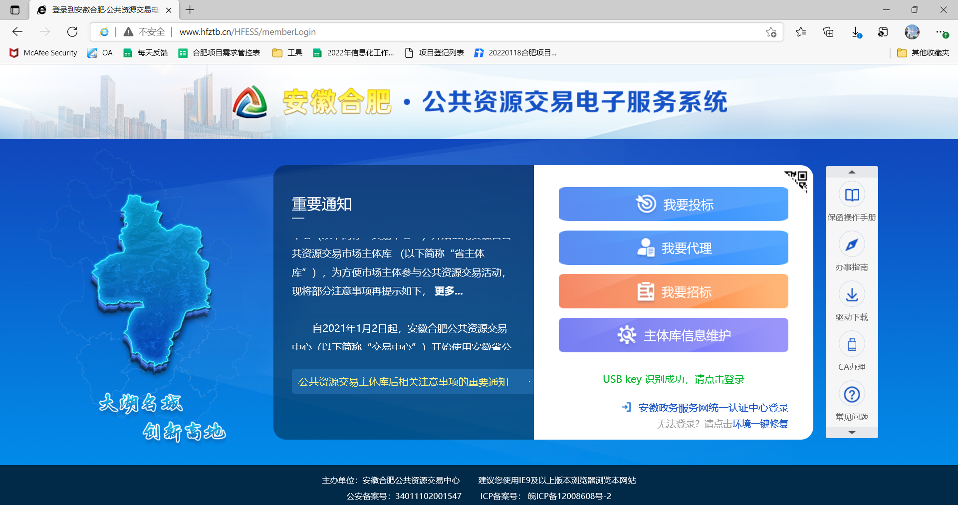

3、点击“我要投标“按钮输入CA锁密码，进入安徽合肥公共资源交易电子服务系统。

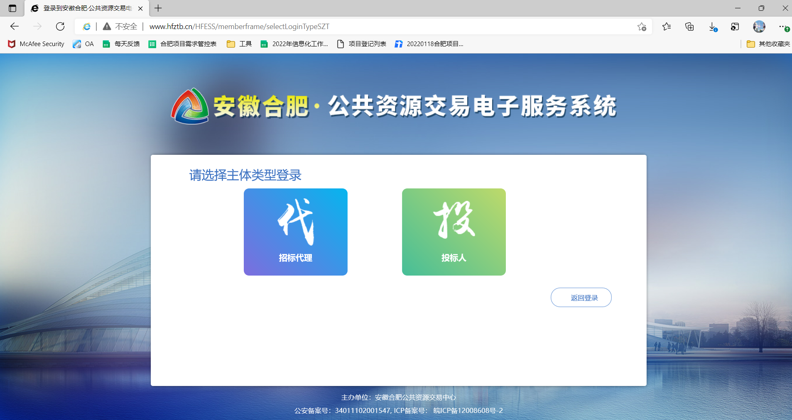

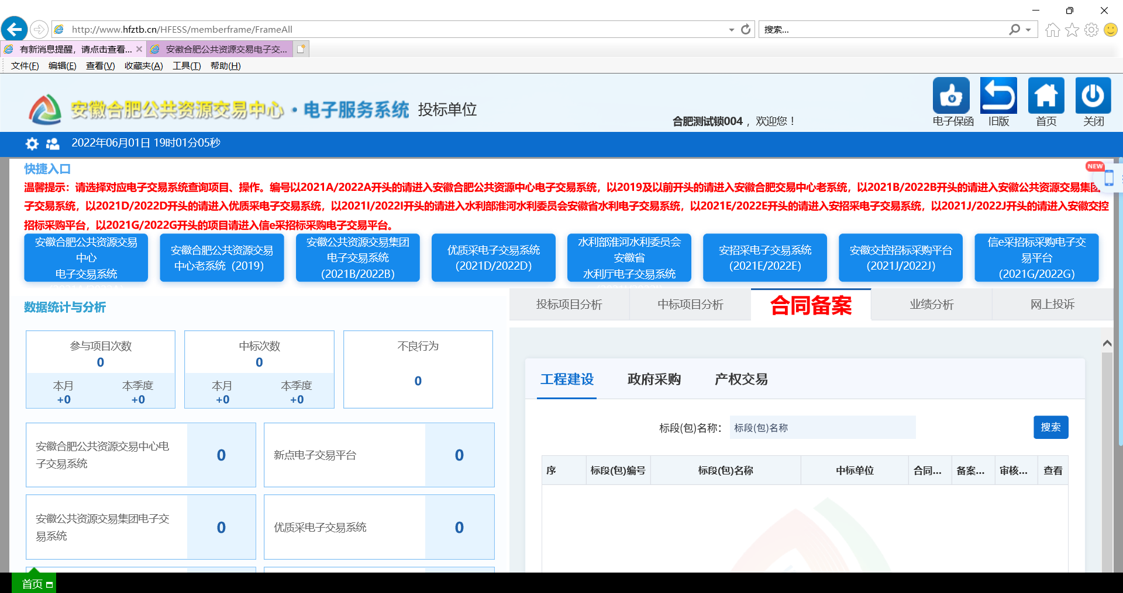

4、点击“安徽合肥公共资源交易中心电子交易系统”模块进入安徽合肥公共资源交易电子交易系统。

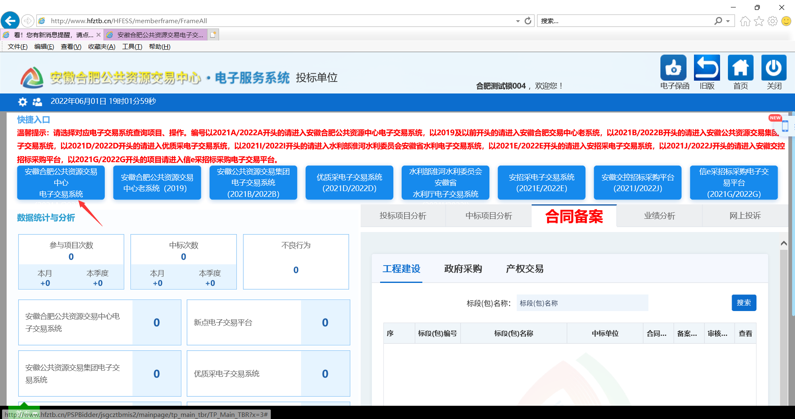

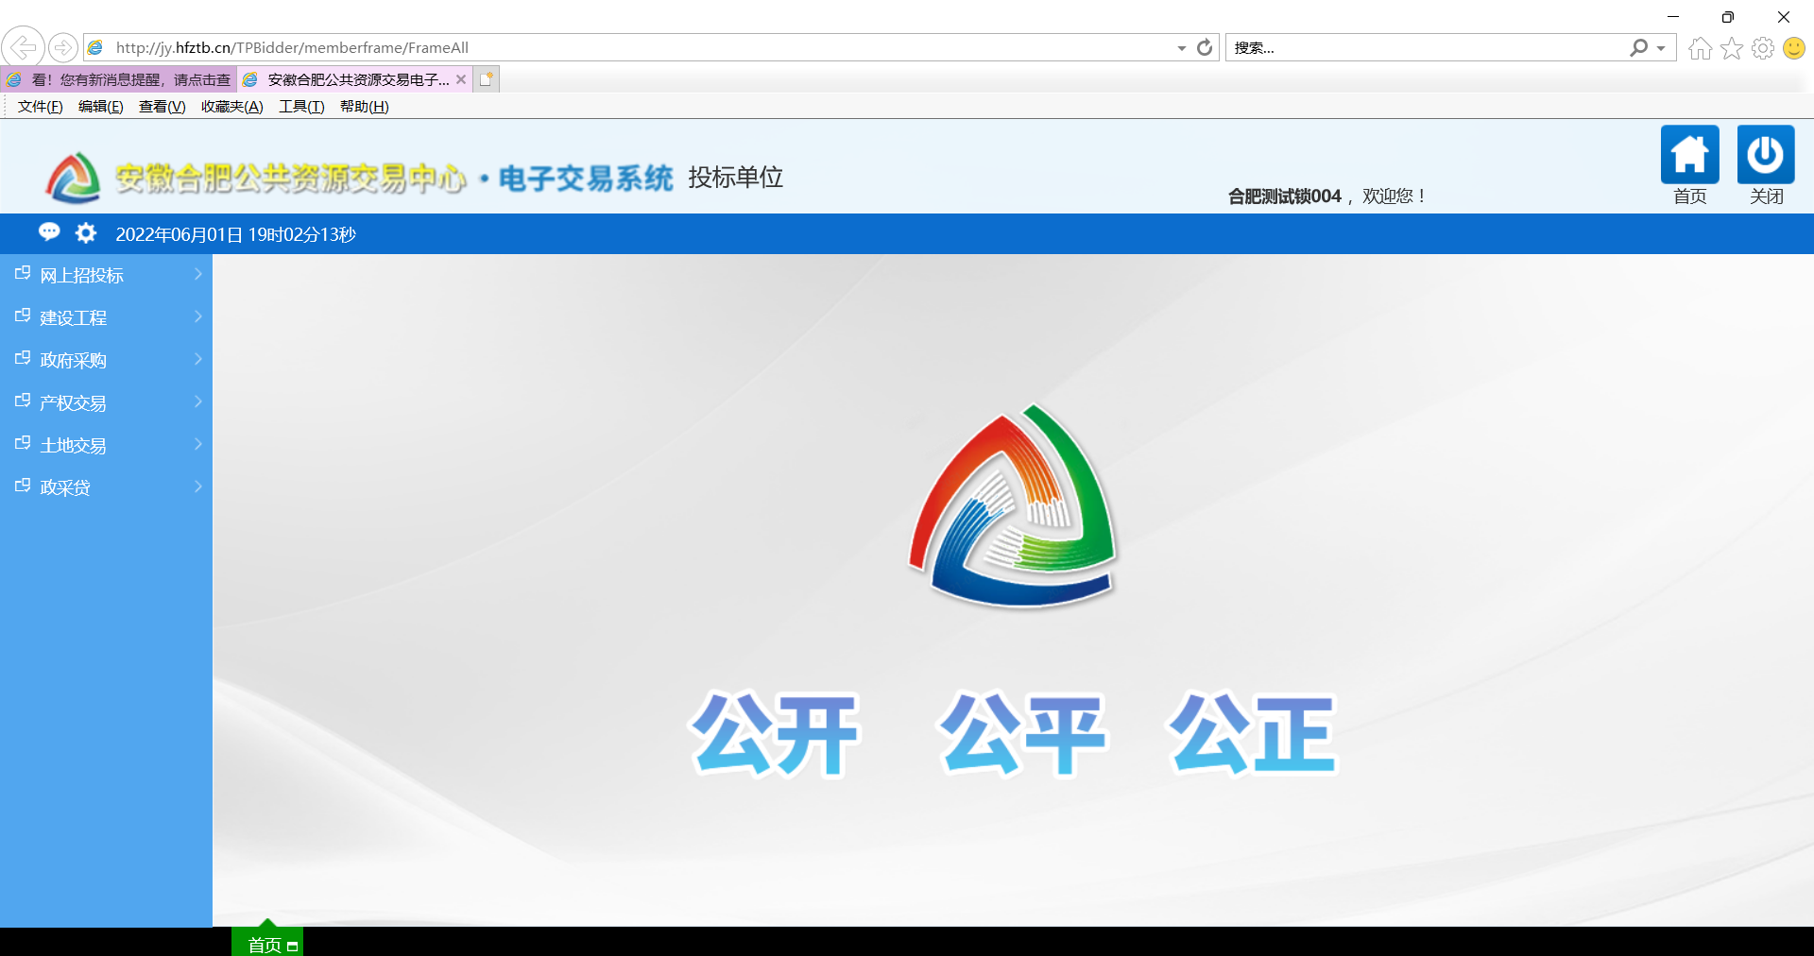

# 二、网上异议

在“建设工程”-“网上异议”菜单下，点击按钮

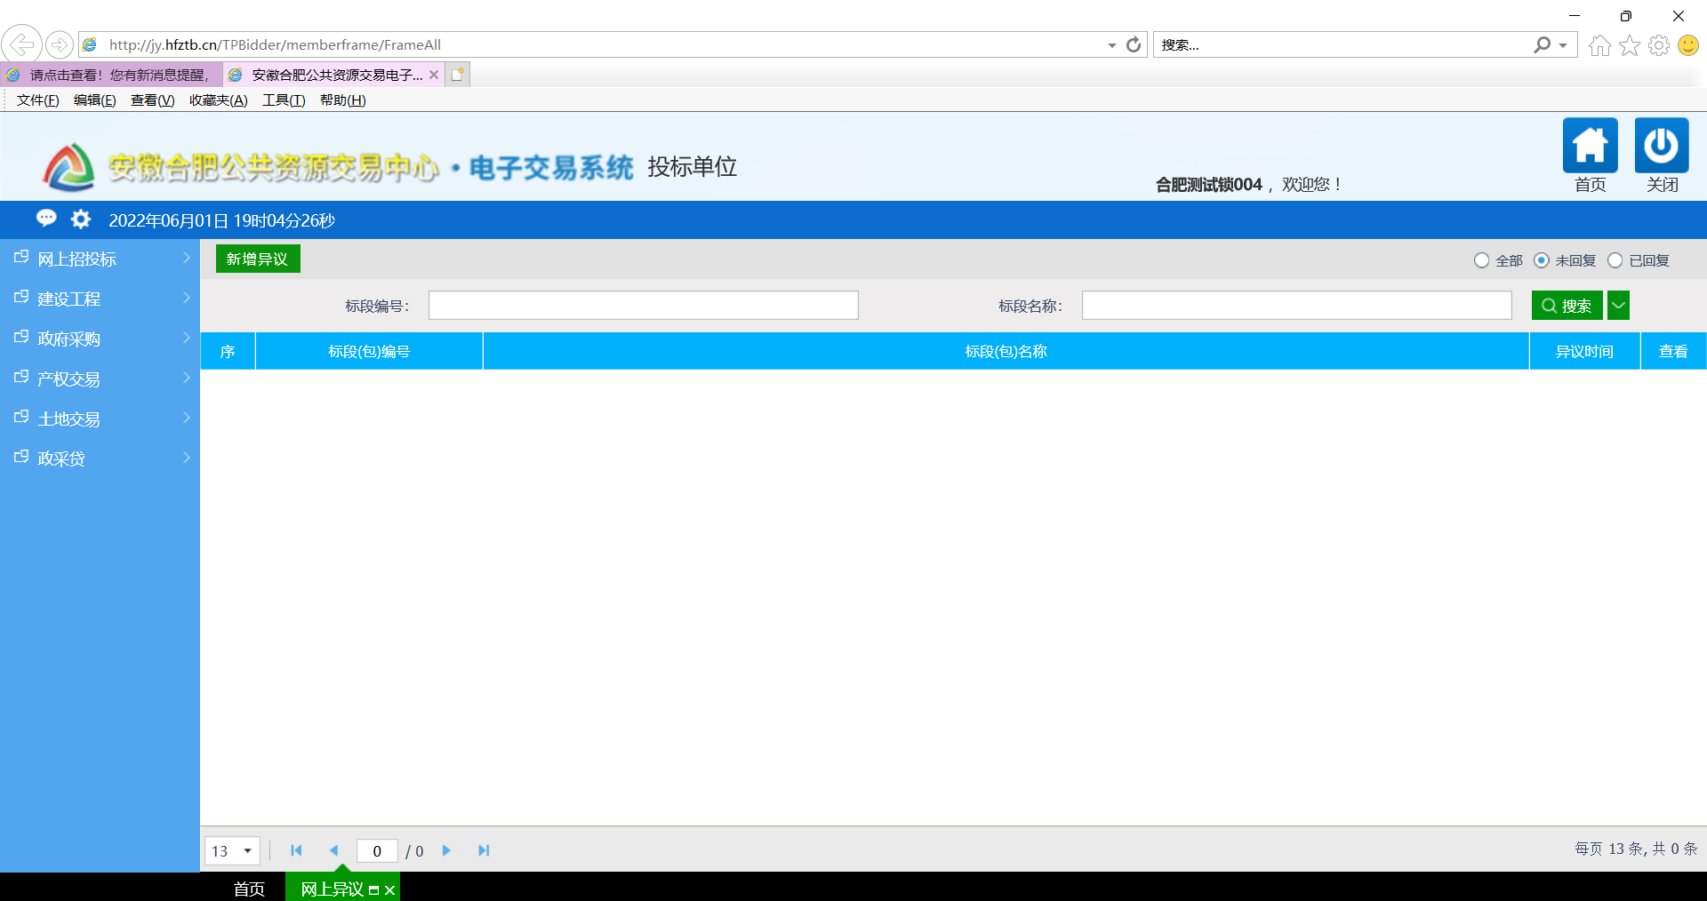

进入编辑页面后，填写必要信息和上传相应附件后（网上异议附件需电子签章），确认无误后点击“确认发送”按钮提交至代理机构。

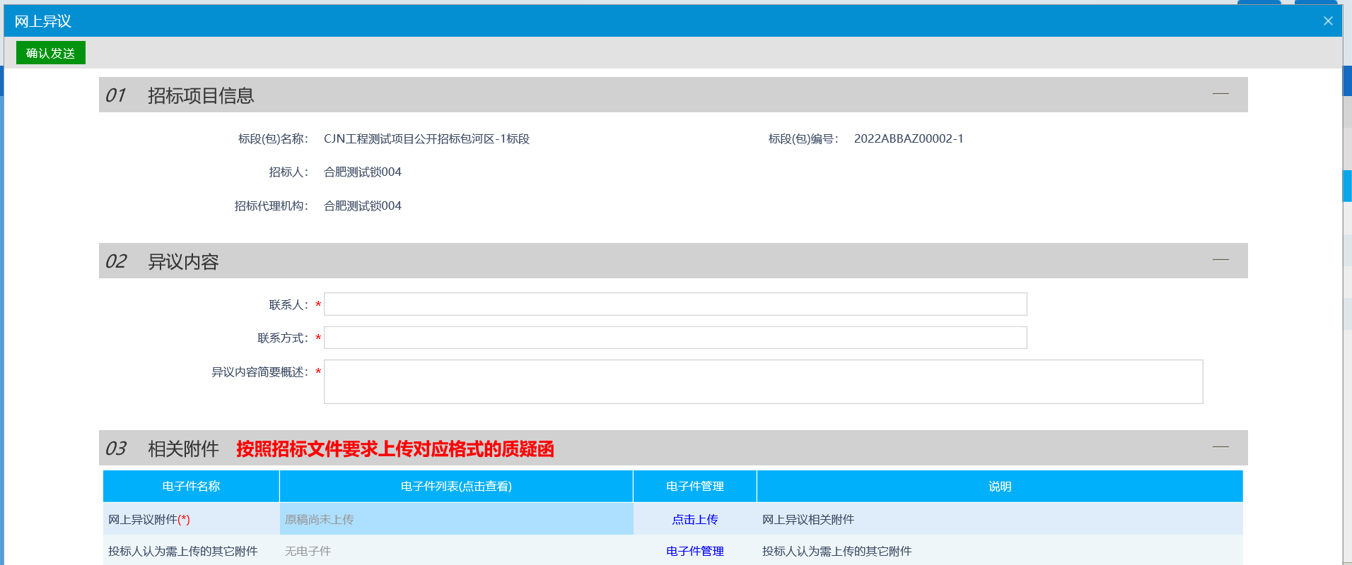

# 三、网上质疑

在“政府采购”-“网上质疑”菜单下，点击按钮

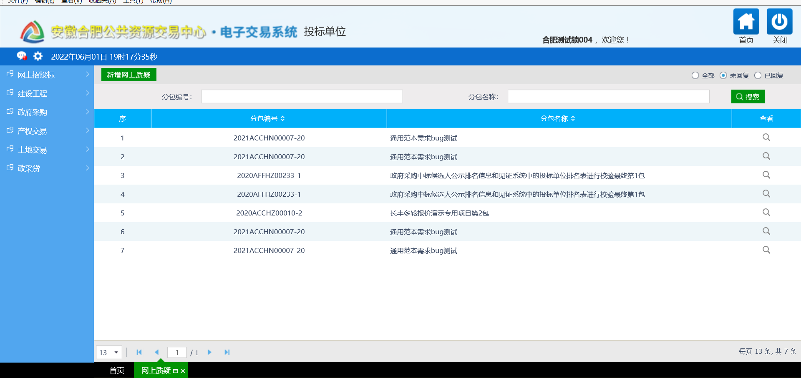

进入编辑页面后，填写必要信息和上传相应附件后（网上质疑附件需电子签章），确认无误后点击“确认发送”按钮提交至代理机构。

